Министерство науки и высшего образования Российской Федерации

Федеральное государственное бюджетное образовательное учреждение   
высшего образования

«Волгоградский государственный технический университет»

Факультет электроники и вычислительной техники

Кафедра программного обеспечения автоматизированных систем

|  |  |
| --- | --- |
|  | Утверждаю  Заведующий кафедрой ПОАС  _________________ Ю.А.Орлова  "___"_____________ 20__ |

|  |  |  |  |  |  |
| --- | --- | --- | --- | --- | --- |
| **ЗАДАНИЕ** | | | | | |
|  | | | | | |
| на | преддипломную | | | практику | |
|  | (наименование практики) | | |  | |
|  | | | | | |
| Студенту | | Астрелин А.А. | Группа | | ПрИн-467 |
|  | | (фамилия, имя, отчество) |  | |  |

1. Изучить предметную область, соответствующую теме ВКРБ «Разработка Android приложения для отслеживания текущего состояния тренировок спортсменов и приёма спортивного питания»

2. Разработать план мероприятий по тестированию разрабатываемого программного продукта

3. Подготовить отчет о практике, содержащий презентацию по ВКРБ и руководство системного программиста, включающее тестовые задачи с пошаговым описанием их выполнения в разработанном программном продукте

|  |  |  |  |  |  |  |  |  |  |  |  |  |
| --- | --- | --- | --- | --- | --- | --- | --- | --- | --- | --- | --- | --- |
| Дата выдачи задания | | « | 9 | | » | | февраля | 2 | 2022г | | г. | |
|  | | | | | | | | | |
| Руководитель практики от университета | |  | |  | | Гилка В.В. | | | | | |
|  | | (подпись) | |  | | (инициалы и фамилия) | | | | | |
| Задание принял к исполнению |  |  | |  | | Астрелин А.А. | | | | | |
|  |  | (подпись) | |  | | (инициалы и фамилия) | | | | | |

Министерство науки и высшего образования Российской Федерации

Федеральное государственное бюджетное образовательное учреждение   
высшего образования

«Волгоградский государственный технический университет»

Факультет электроники и вычислительной техники

Кафедра программного обеспечения автоматизированных систем

**ОТЧЕТ**

по производственной практике:

Преддипломная практика

на кафедре "Программного обеспечения автоматизированных систем"

|  |  |  |  |  |  |  |  |
| --- | --- | --- | --- | --- | --- | --- | --- |
| Руководитель практики от университета |  | Ст.преподаватель | |  |  |  | В.В. Гилка |
|  |  | (должность) | |  | (подпись) |  | (инициалы и фамилия) |
| Студент гр. ПРИН-467 | | |  |  |  |  | Астрелин А.А. |
|  | | |  |  | (подпись) |  | (инициалы и фамилия) |

Отчет защищен с оценкой____________

Волгоград 2022 г.

Содержание

1. Презентация 3

Руководство системного программиста 12

2.1 Общие сведения о программе 12

2.2 Структура программы 12

2.3. Настройка программы 14

2.4 Проверка программы 14

2.5 Сообщения системному программисту 18

1. Презентация

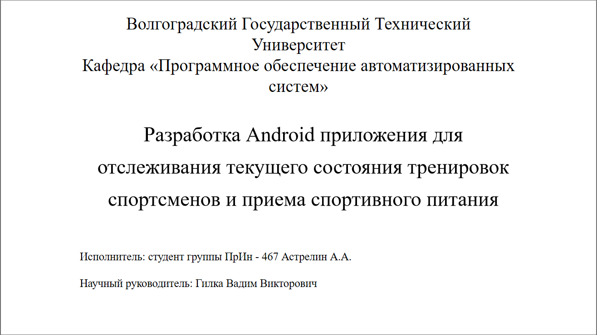

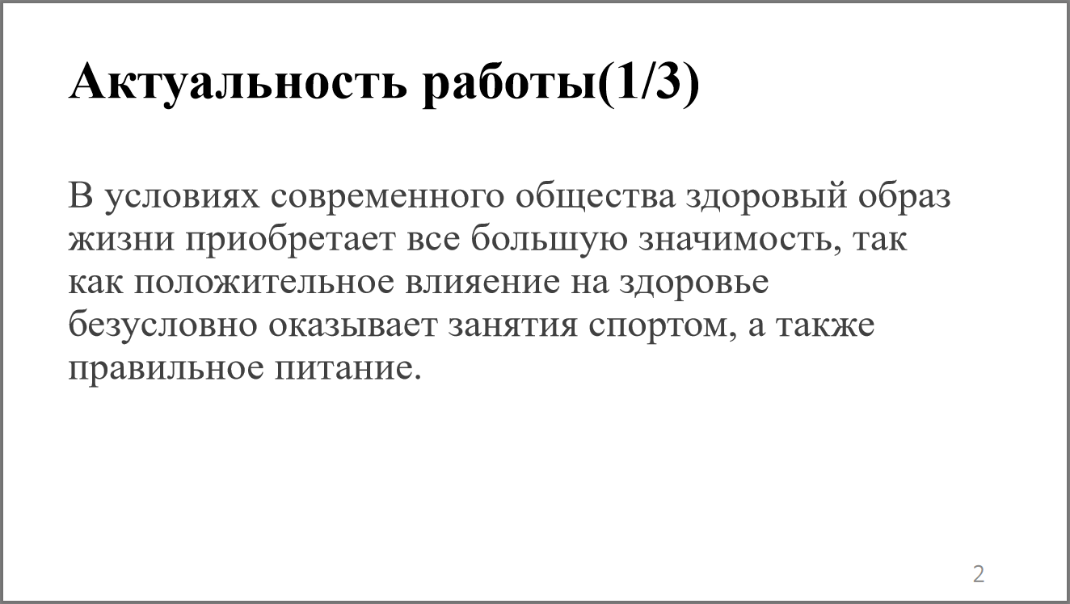

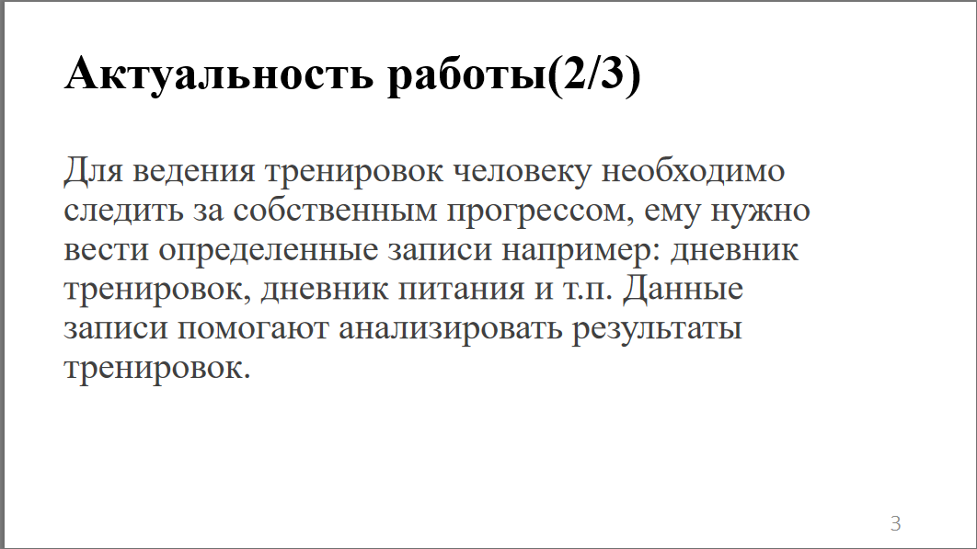

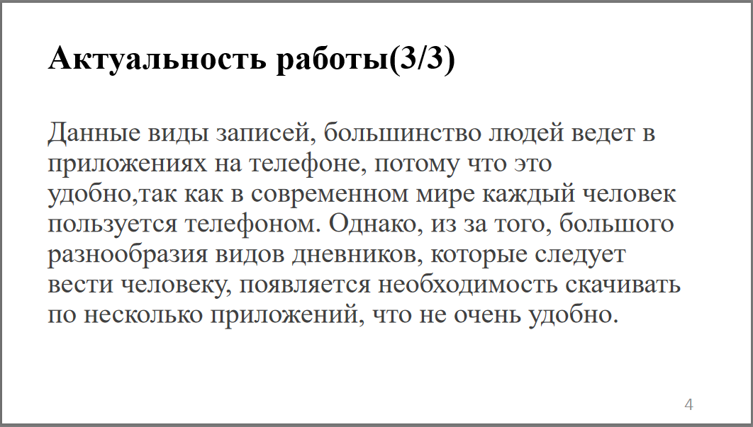

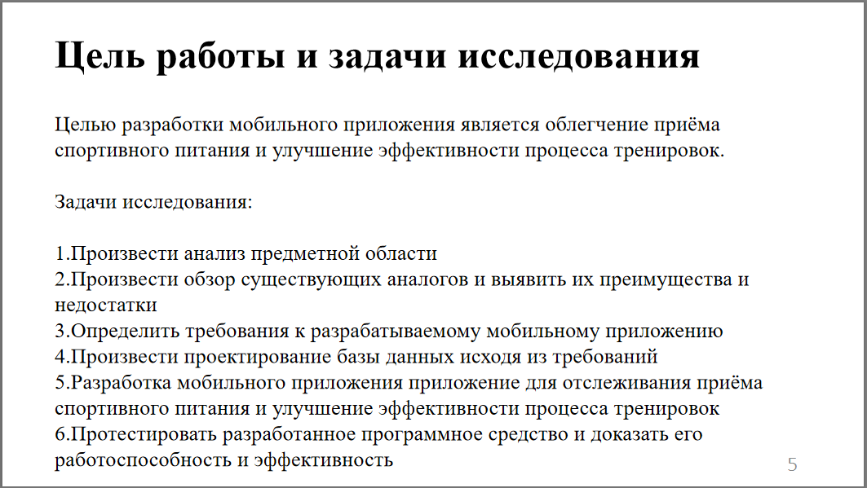

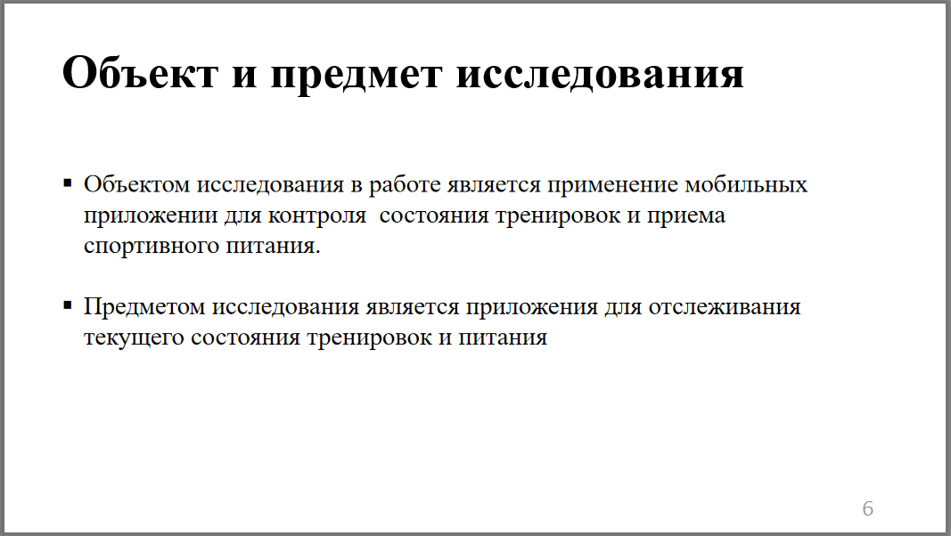

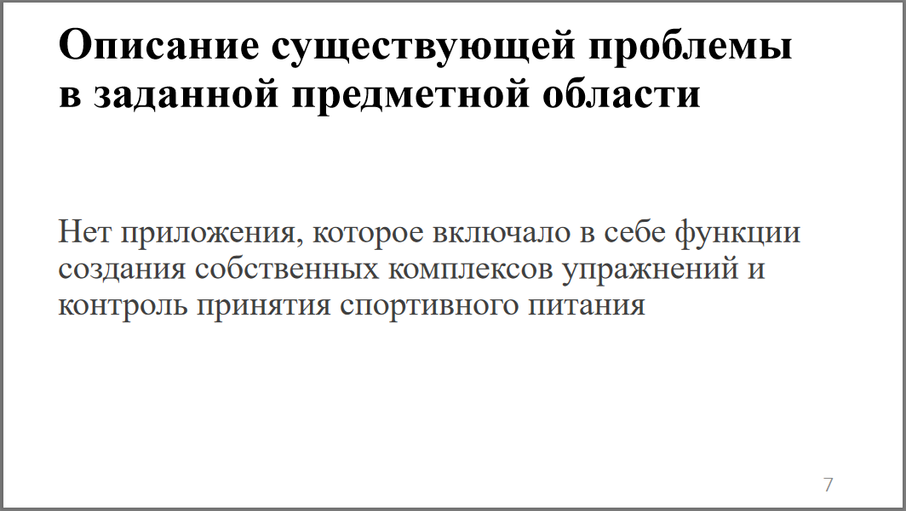

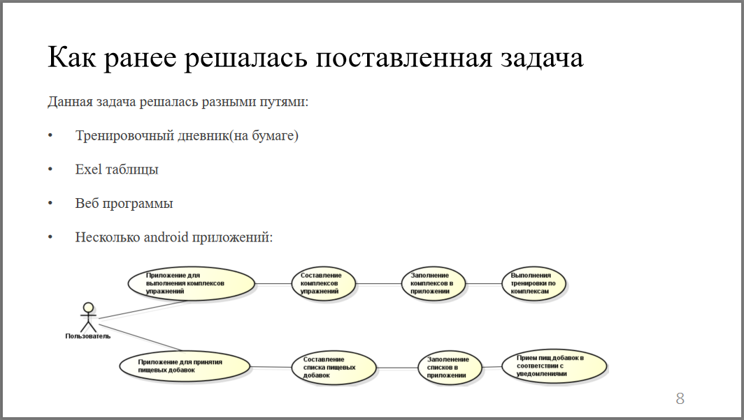

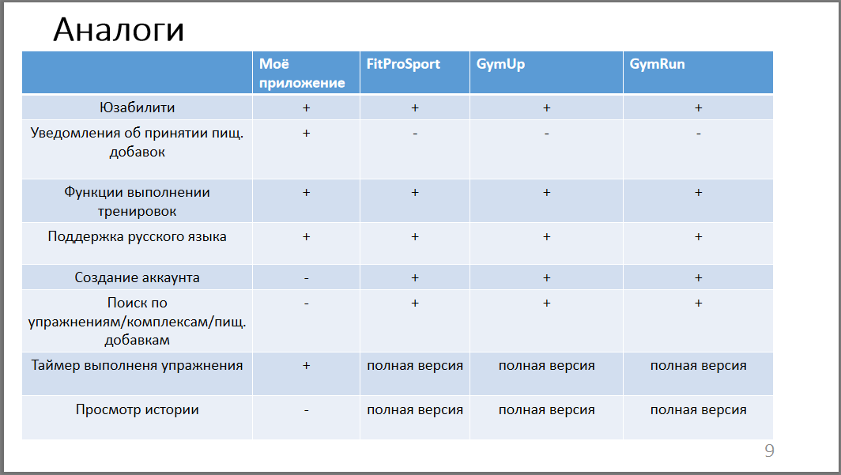

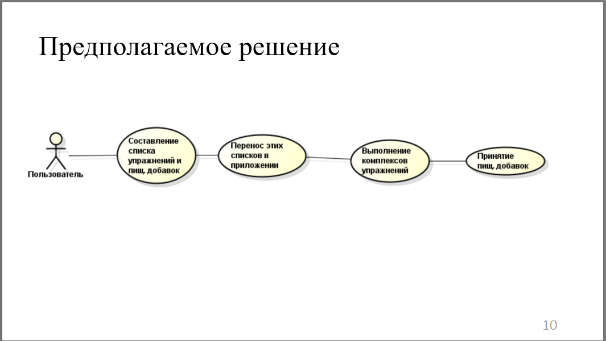

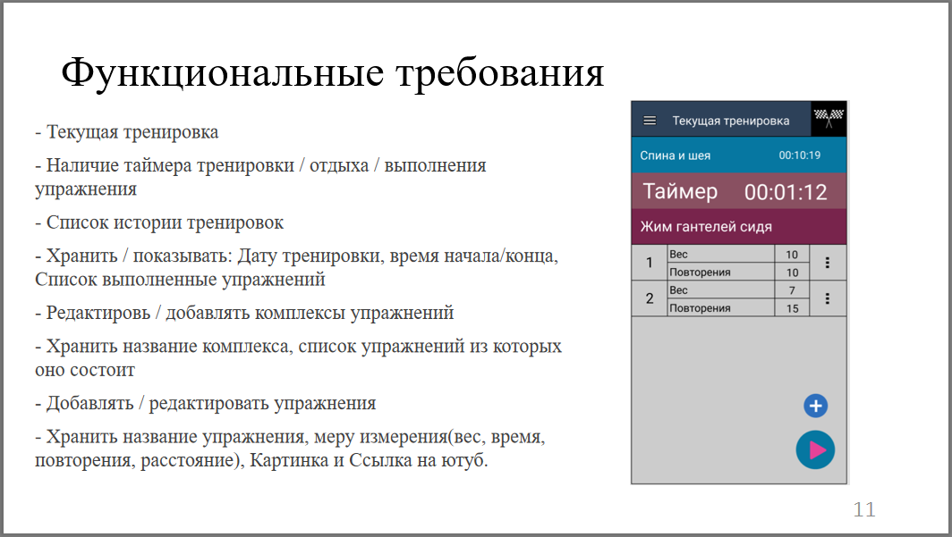

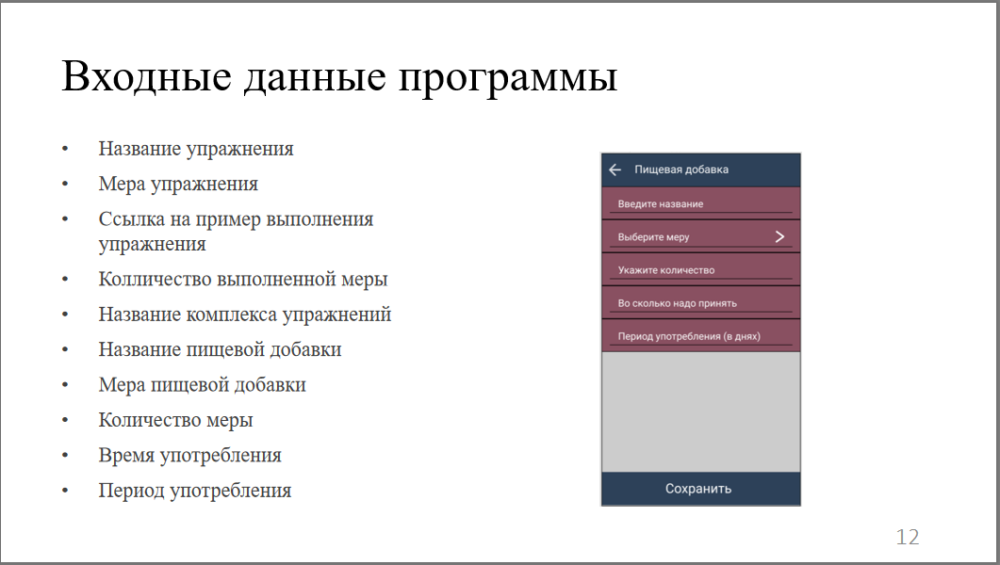

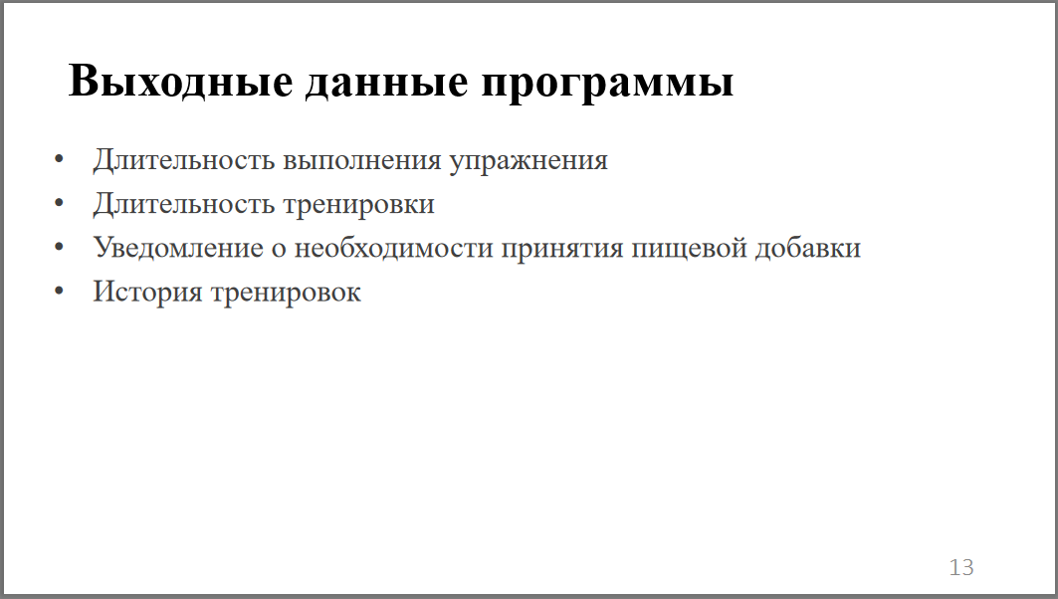

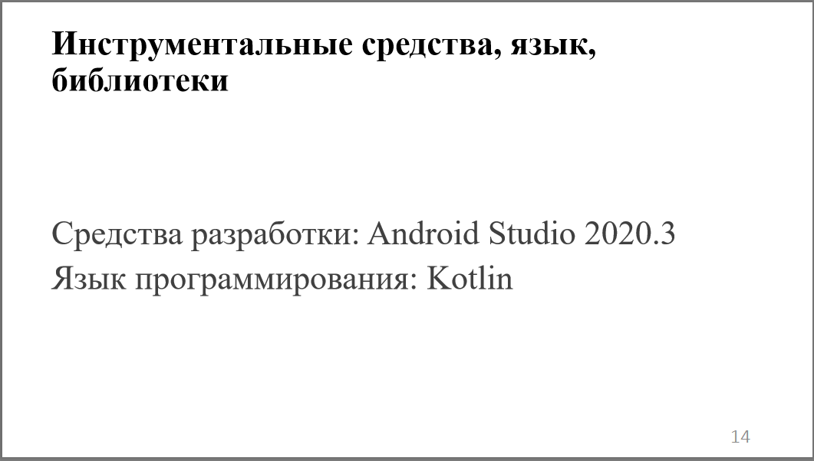

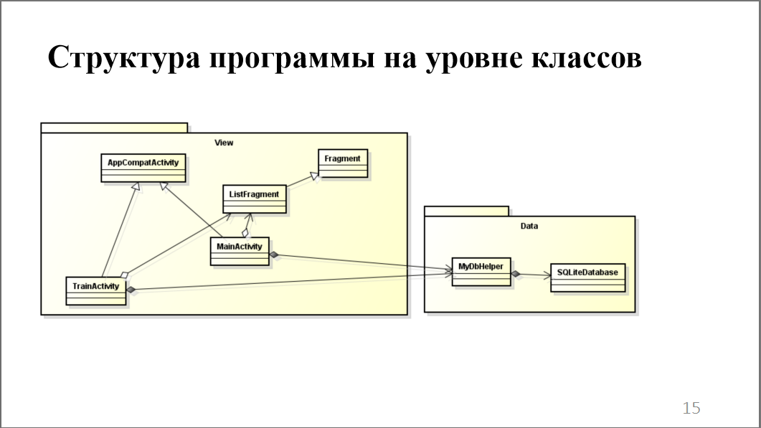

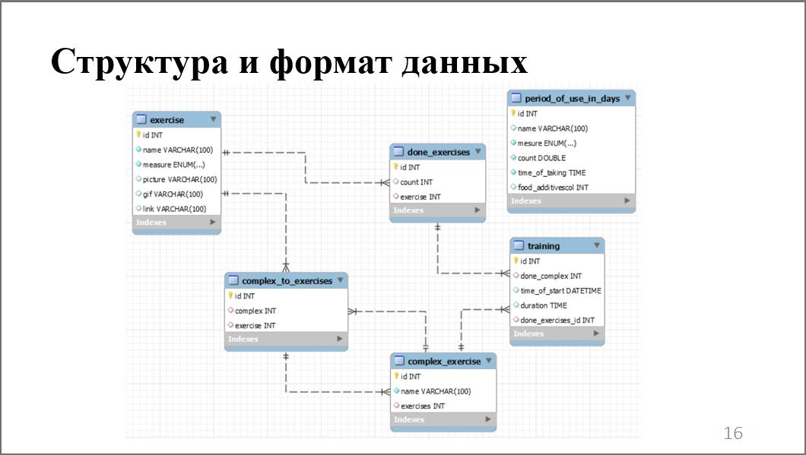

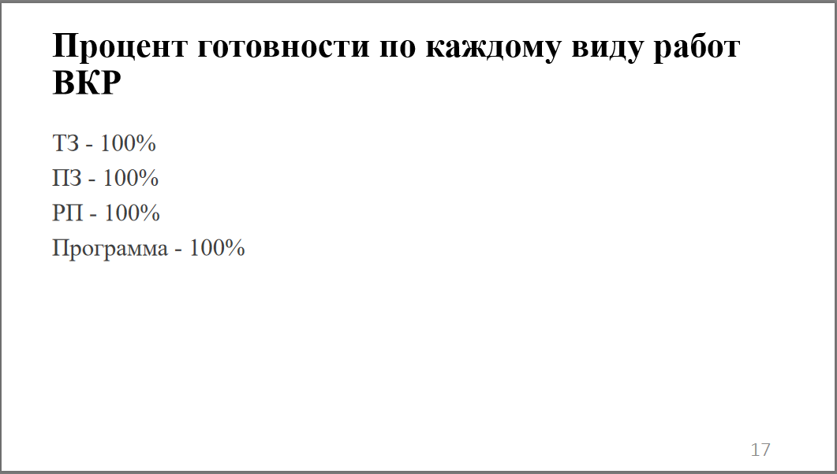

# Руководство системного программиста

# 2.1 Общие сведения о программе

Наименование программы «Android приложение для отслеживания текущего состояния тренировок спортсменов и приёма спортивного питания».

Данный программный продукт применяется в области спорта и призван упростить процесс выполнения тренировок спортсменов, а также облегчить приём их спортивного питания.

Работа базы данных осуществляется под управление SQLite.

Системные программные средства, используемые программой, должны быть представлены лицензионной локализованной версией операционной системы Android 5.0 и выше.

Для того, чтобы воспользоваться возможностями разработанного приложения, оно должно быть установлено на телефон.

# 2.2 Структура программы

Разработанное android приложение должно обеспечивать возможность выполнения перечисленных ниже функций:

- Окно текущей тренировки.

1. Стартовое окно начало тренировок;
2. Окно выполнения комплекса из списка.
3. Окно выполнения упражнений из комплекса с таймером

отдыха.

1. Кнопка «завершение тренировки».

- Окно хронологии тренировок.

1. Хранить название упражнения.
2. Хранить дату.
3. Хранить время.
4. Хранить вес.
5. Хранить повторения.

- Окно редактирования упражнений.

1. Добавление, удаление, редактирование упражнений.
2. Меры.
   1. Название упражнения.
   2. Вес.
   3. Время.
   4. Повторения.
   5. Расстояние.
   6. Изображение.
   7. Гифка.
   8. Ссылка на ютуб.

- Окно редактирования комплексов упражнений.

1. Название упражнения.
2. Перечень упражнений из раздела упражнения.
3. Редактирование, удаление, добавление комплекса.

- Окно спортивного питания.

1. Список пищевых добавок.
2. Удаление, добавление, редактирование пищевых добавок.

- Окно редактирования пищевых добавок.

1. Название.
2. Период употребления.
3. Меры.
4. Время употребления.

- Необходимо уведомлять пользователя о приёме пищевой добавки.

# 2.3. Настройка программы

Запуск программы осуществляется при нажатии на иконку приложения на android телефоне

# 2.4 Проверка программы

Наиболее подходящий вариант проверки работоспособности данной программы – функциональное тестирование.

Тест-кейс «Добавить упражнение»:

- запустить android приложение

- пользователь открывает весь список упражнений

- пользователь нажимает на кнопку «добавить упражнение»

- пользователь вводит данные об упражнении(название, меры упражнения, а также при необходимости прикрепляет картинку гифку или ссылку на ютуб).

- пользователь нажимает кнопку «Сохранить»

Результат:

- упражнение появляется в общем списке упражнений и в базе данных.

Тест-кейс «Редактировать упражнение»:

- запустить android приложение

- пользователь открывает весь список упражнений

- пользователь находит нужное упражнение

- пользователь открывает меню действий у упражнения

- пользователь нажимает кнопку «Редактировать».

- пользователь вводит данные об упражнении(название, меры упражнения, а также прикрепляет картинку гифку или ссылку на ютуб).

- пользователь нажимает кнопку «Сохранить»

Результат:

- упражнение изменяется в общем списке упражнений и в базе данных.

Тест-кейс «Удалить упражнение»:

- запустить android приложение

- пользователь открывает весь список упражнений

- пользователь находит нужное упражнение

- пользователь открывает меню действий у упражнения

- пользователь нажимает кнопку «Удалить».

Результат:

- упражнение исчезает из общего списка упражнений и удаляется из базы данных

Тест-кейс «Добавить комплекс упражнений»

- запустить android приложение

- пользователь открывает весь список комплексов упражнений,

- пользователь нажимает кнопку «Добавить комплекс упражнений»

- пользователь вводит имя комплекса

- пользователь выбирает упражнения из перечня упражнений

- пользователь нажимает кнопку «Сохранить»

Результат:

- комплекс появляется в общем списке комплексов упражнений и в базе данных.

Тест-кейс «Редактировать комплекс упражнений»:

- запустить android приложение

- пользователь открывает весь список комплексов упражнений,

- пользователь находит нужный комплекс упражнений

- пользователь открывает меню действий у комплекса упражнений

- пользователь нажимает кнопку «Редактировать»

- пользователь меняют данные у комплекса

- пользователь нажимает кнопку «Сохранить»

Результат:

- Комплекс изменяется в общем списке комплексов упражнений и в базе данных.

Тест-кейс «Удалить комплекс упражнений»

- запустить android приложение

- пользователь открывает весь список комплексов упражнений,

- пользователь находит нужный комплекс упражнений

- пользователь открывает меню действий у комплекса упражнений

- пользователь нажимает кнопку «Удалить»

Результат:

- комплекс исчезает в общем списке комплексов упражнений и удаляется в базе данных.

Тест-кейс «Добавить пищевую добавку»

- запустить android приложение

- пользователь открывает весь список пищевых добавок

- пользователь нажимает кнопку «Добавить»

- пользователь вводит данные о пищевой добавки(название пищевой добавки, период употребления, меру и время употребления).

- пользователь нажимает кнопку «Сохранить»

Результат:

- пищевая добавка появляется в общем списке пищевых добавок и в базе данных.

Тест-кейс «Редактировать пищевую добавку»

- запустить android приложение

- пользователь открывает весь список пищевых добавок

- пользователь находит нужную пищевую добавку

- пользователь открывает меню действий у пищевой добавки

- пользователь нажимает кнопку «Редактировать»

- пользователь вводит новые данные о пищевой добавки(название пищевой добавки, период употребления, меру и время употребления).

- пользователь нажимает кнопку «Сохранить»

Результат:

- пищевая добавка изменяется в общем списке пищевых добавок и в базе данных

Тест-кейс «Удалить пищевую добавку»

- запустить android приложение

- пользователь открывает весь список пищевых добавок

- пользователь находит нужную пищевую добавку

- пользователь открывает меню действий у пищевой добавки

- пользователь нажимает кнопку «Удалить»

Результат:

- пищевая добавка исчезает в общем списке пищевых добавок и удаляется в базе данных.

Тест-кейс «Выполнять комплекс упражнений»

- запустить android приложение

- пользователь открывает весь список историй тренировок

- пользователь нажимает кнопку «Добавить»

- пользователь выбирает комплекс упражнений

- пользователь нажимает кнопку «Ок»

- пользователь выбирает нужное упражнение

- пользователь выполняет упражнение

- пользователь нажимает кнопку добавить запись

- пользователь заполняет данные о подходе упражнений

- при завершение тренировки и вводе всех данных Пользователь нажимает на кнопку завершить тренировку

Результат:

- тренировка появляется в истории тренировок и появляется в бд

# 2.5 Сообщения системному программисту

Сообщения системному программисту быть не должно